Gottesdienstordnung Seelsorgeraum Region Reutte - Mai 2024

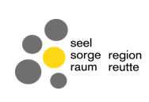
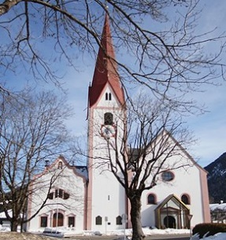
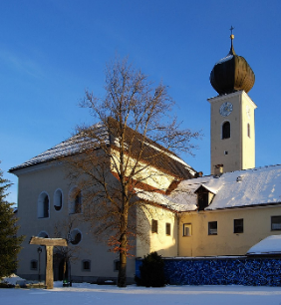
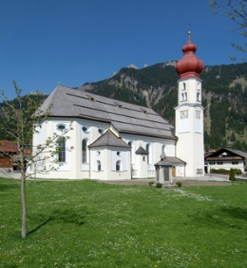
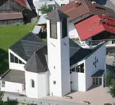

Hl. Peter u. Paul St. Anna St. Martin Hl. Geist
Breitenwang Reutte Wängle Lechaschau

Mittwoch, 1. Mai | 19.00 Hl. Messe
Donnerstag, 2. Mai |  |  | 19.00 Hl. Messe
Freitag, 3. Mai |  | 8.00 Hl. Messe,  anschl. Beichtgelegenheit | 19.00 „Von Christus getragen“ - Abendgebet | 19.00 Hl. Messe
Samstag, 4. Mai | 19.00 Breitenwang:  Hl. Messe | 19.00 Tränke: Hl. Messe | 18.30 Wängle: Wortgottesdienst mit Kommunionfeier - Floriani
Sonntag, 5. Mai  6. Sonntag der Osterzeit |  | 9.00 Kög/Florianskapelle: Hl. Messe (bei Schlechtwetter in St.Anna) | 9.00 Hl. Messe | 10.15 Hl. Messe
Dienstag, 7. Mai |  | 19.00 Bittgottesdienst
Mittwoch, 8. Mai | 19.00 Hl. Messe |  | 19.00 Höfen: Hl. Messe
Donnerstag, 9. Mai  Christi Himnmelfahrt |  | 10.15 Hl. Messe | 8.30 Hl. Messe
Freitag, 10. Mai |  | 8.00 Hl. Messe |  | 19.00 Hl. Messe
Samstag, 11. Mai | 19.00 Breitenwang:  Hl. Messe |  | 19.00 Höfen: Wortgottesdienst mit Kommunionfeier
Sonntag, 12. Mai  7. Sonntag der Osterzeit |  | 10.15 Hl. Messe | 9.00 Hl. Messe | 10.15 Wortgottesdienst mit Kommunionfeier
Dienstag, 14. Mai |  | 19.00 Hl. Messe
Mittwoch, 15. Mai | 19.00 Hl. Messe
Donnerstag, 16. Mai |  |  | 19.00 Hl. Messe
Freitag, 17. Mai |  | 8.00 Hl. Messe |  | 19.00 Hl. Messe
Samstag, 18. Mai | 18.00 Firmung | 19.00 Tränke: Hl. Messe
Sonntag, 19. Mai  Pfingstsonntag | 9.00 Hl. Messe | 10.15 Hl. Messe | 9.00 Hl. Messe | 10.15 Festgottesdienst- Patrozinium
Montag, 20. Mai  Pfingstmontag |  |  | 9.00 Ökumenischer Gottesdienst
Dienstag, 21. Mai |  | 19.00 Hl. Messe
Mittwoch, 22. Mai | 19.00 Hl. Messe
Donnerstag, 23. Mai |  |  | 19.00 Hl. Messe
Freitag, 24. Mai |  | 8.00 Hl. Messe  18.00 Firmung |  | 19.00 Hl. Messe
Samstag, 25. Mai | 19.00 Hl. Messe |  | 19.00 Höfen: Hl. Messe
Sonntag, 26. Mai  Dreifaltigkeitssonntag | 9.00 Hl. Messe | 10.15 Hl. Messe | 9.00 Hl. Messe | 10.15 Hl. Messe
Dienstag, 28. Mai |  | 19.00 Hl. Messe | 19.00 Höfen: Taizégebet
Mittwoch, 29. Mai | 19.00 Hl. Messe
Donnerstag, 30. Mai  Fronleichnam |  | 9.00 Hl. Messe mit anschl. Prozession | 8.30 Hl. Messe mit anschl. Prozession
Freitag, 31. Mai |  | 8.00 Hl. Messe |  | 19.00 Hl. Messe

